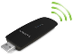 | TP 104 : Installer une clé WIFI | 
BAC PRO Cybersécurité, Informatique et réseaux, Électronique
Nom Prénom : CHARRAS Enzo
Niveau : Première Date : 6 nov. 25

Observation :

MISE EN SITUATION :
Un client désire connecter ses ordinateurs fixes à un réseau sans fil par l’intermédiaire de clés USB WIFI. Il vous demande de mettre en place la solution.
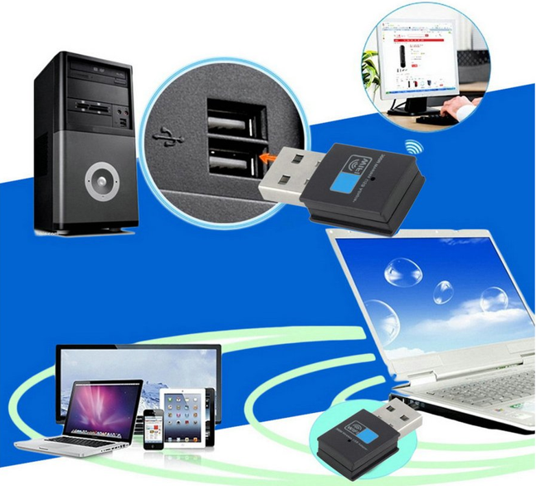

Durée : 4 heures

Lycée professionnel : La Chartreuse - Paradis

Objectif général :
Être capable de connecter un ordinateur de à un réseau sans fils par l’intermédiaire d’une clé WIFI.

Prérequis :
- Installation de drivers
- Paramétrer un réseau

Ressource :
- Une clé WIFI
- Deux ordinateur fixe (l’un avec le système d’exploitation XP et l’autre avec le système d’exploitation Windows 7 ou supérieur.

On demande :
- D’effectuer l’installation d’une clé WIFI sur 2 systèmes d’exploitation Windows XP et Windows 7 ou 8.1 ou 10.
- De vérifier le bon fonctionnement !
- D’effectuer le compte rendu complet des différentes installations avec des explications détaillées.
Compétence :
Épreuve E31 : Mise en œuvre de réseaux informatiques
Compétences évaluables | Résultats attendus
C06 : Valider la conformité d’une installation | Les tests sont effectués
C06 : Valider la conformité d’une installation | Les résultats attendus sont vérifiés

Le TP devra être complété au fur et à mesure de votre progression. Utiliser des captures d’écran ou des photos pour valider les étapes que vous avez réalisées. Remplir le TP avec une police de couleur bleu gras ou normal taille 12.
Si l’icône suivant est présente vous devez obligatoirement faire valider cette étape au professeur qui le notera sur son suivi de TP.
Les images ou photos incorporées au TP devront être compressées pour que la taille du fichier Word soit raisonnable. (Inférieur à 8Mo)
Envoyer un Email à votre professeur dans lequel vous mettrez en pièce jointe votre compte rendu. La réalisation de ce mail (Sujet et texte) est prise en compte dans la note du TP
Adresse mail prof : jp.barlet@laposte.net
: Symboles indiquant qu’on attend de vous des captures d’écrans ou des photos (), un tableau () mais aussi des explications () !

Travail à réaliser :
Première partie :

- Expliquer à quoi correspond un réseau Wi-Fi. Indiquer les principales normes Wi-Fi existant et indiquer leurs différences. (réaliser un tableau)
il existe 5 normes différentes classer par débit maximal, fréquence est la portée, la norme 802.11b, 802.11g, 802.11n, 802.11ac et enfin 802.11ax
/2

- Expliquer dans quels cas l’on peut utiliser une clé Wi-Fi. Citer des exemples d’utilisation. Quels sont les avantages et les inconvénients d’une clé WIFI ?
Une clé Wi-Fi, permet de connecter un ordinateur à un réseau Wi-FI. On peut l’utiliser sur un ordinateur fixe qui ne possède pas de Wi-Fi, sur un ordinateur portable dont la carte Wi-Fi est endommagée, ou pour ajouter temporairement une connexion sans fil sur un appareil ancien.

Les avantages d’une clé Wi-Fi sont qu’elle est facile à installer, portable, et permet d’ajouter rapidement le Wi-Fi à n’importe quel ordinateur. Les inconvénients sont que le débit peut être inférieur à celui d’une carte intégrée, que certaines clés sont moins fiables, et qu’elles peuvent facilement se perdre ou être endommagées.

- Rechercher 3 clé WIFI (adaptateur USB sans fil), avec des caractéristiques différentes plus une capture d’écran ou l’on voit la clé sur le site. Réaliser un tableau comparatif, bien indiquer les caractéristiques, les avantages, le prix et sur qu’elles sites vous les avez trouvés. (Bien effectuer une comparaison de ces clés et émettre un choix ou plusieurs suivants différents critères)
/2

Nom | Norme | Débit | Fréquence | Prix | Capture d’écran
TP-Link TL-WN823N | 802.11n | 300 mbps maximal | 2.4 GHz | 10.49€ | 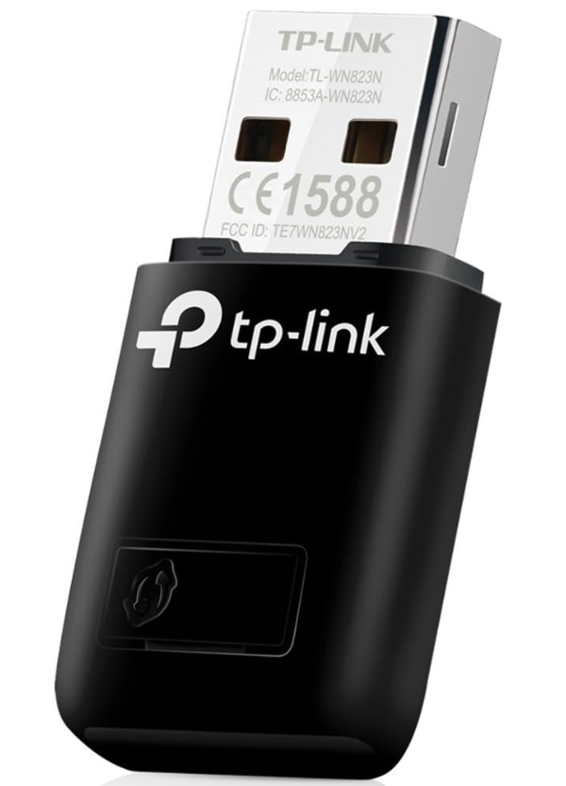
Netgear Nighthawk A7000 | 802.11ac | 1300 mbps  maximal | 5 GHz | 70€ | 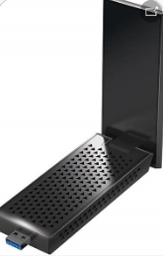
ASUS USB-AC68 | 802.11ac | 1900 mbps maximal | 2.4 et 5 GHz | 60€ | 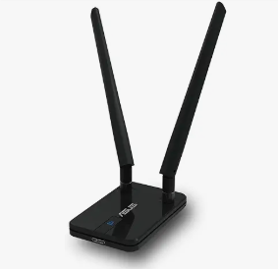

/2
Deuxième partie : | 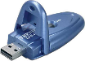
Installation de la clé WIFI qui vous est fourni afin que votre PC puisse accéder au réseau de l’école sans fil :

- Indiquer les caractéristiques complètes, la marque et la référence de la clé qui vous est fourni Insérer une ou deux photos montant la clé USB, son emballage et les différents éléments compris dans celui-ci, faire le bilan.
La norme de la clé est 802.11g,peux aller jusqu’à 54 Mbps,
/4
On a la clé wifi est une rallonge USB,
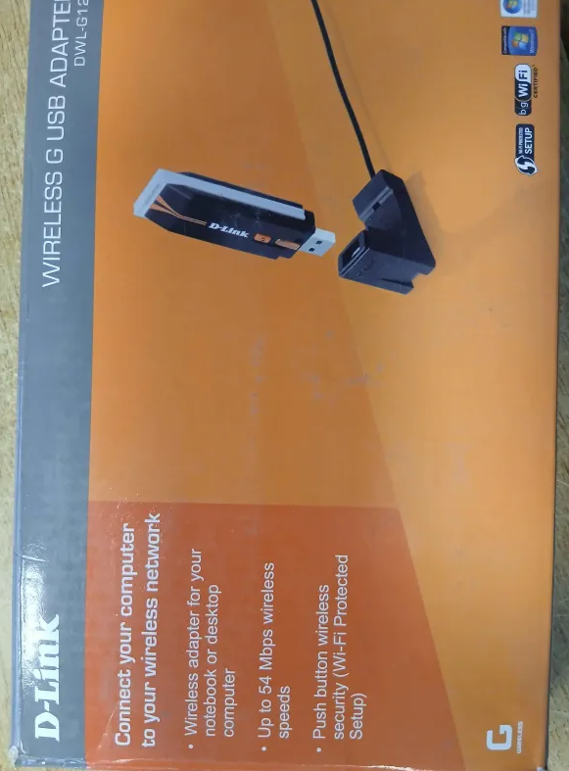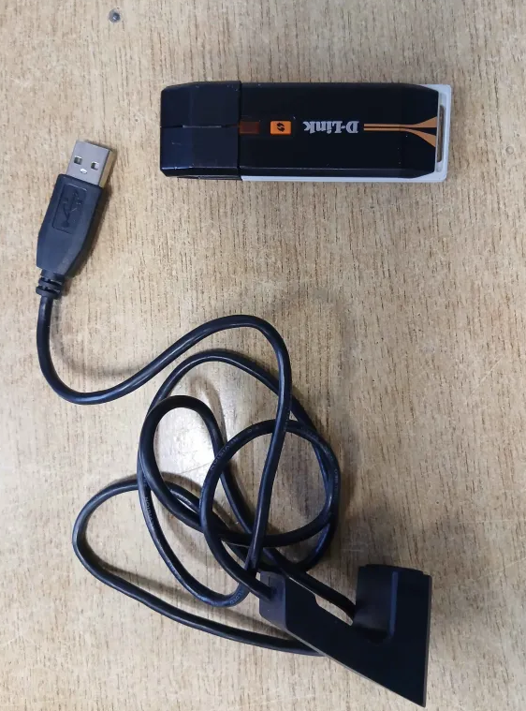

- Installation de la clé sur un PC avec un système d’exploitation Windows 7.
- Expliquer votre démarche ci-dessous.
- Attention expliquer toutes les étapes et l’analyse que vous devez faire avant de rechercher les pilotes.
- Utiliser des captures d’écran, indiquer sur quel réseau vous vous êtes connecté.
- Penser à indiquer le N° ou marque et référence du PC utilisé.
- Insérer une photo de la clé branchée sur le PC.
- Faire apparaitre la clé WIFI dans le gestionnaire de périphériques. (bien la localiser)
- Valider la connexion à Internet.
- Utilisation et validation de deux navigateurs Internet différents, bien indiquer les paramétrages du réseau pour vous connecter au portail du Wifi Chartreuse.
N° et/ou marque du PC utilisé : SN 1704 W7 / DELL

On doit vérifier que la clé soit détecter *
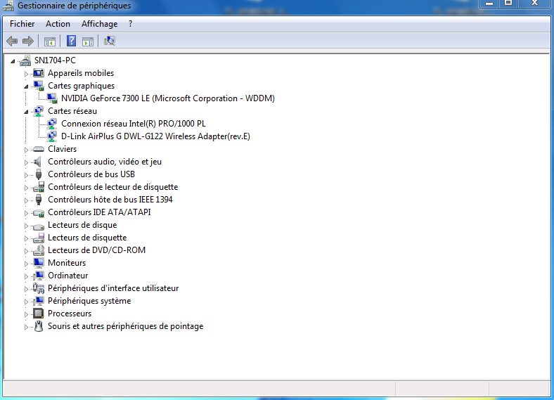

On dois en premier temps regarder l’OS de l’ordinateur et sa version et le numéro de la clé wifi et sa version,
Ensuite on dois trouver un driver correspondant, il faut cliquer sur télécharger,
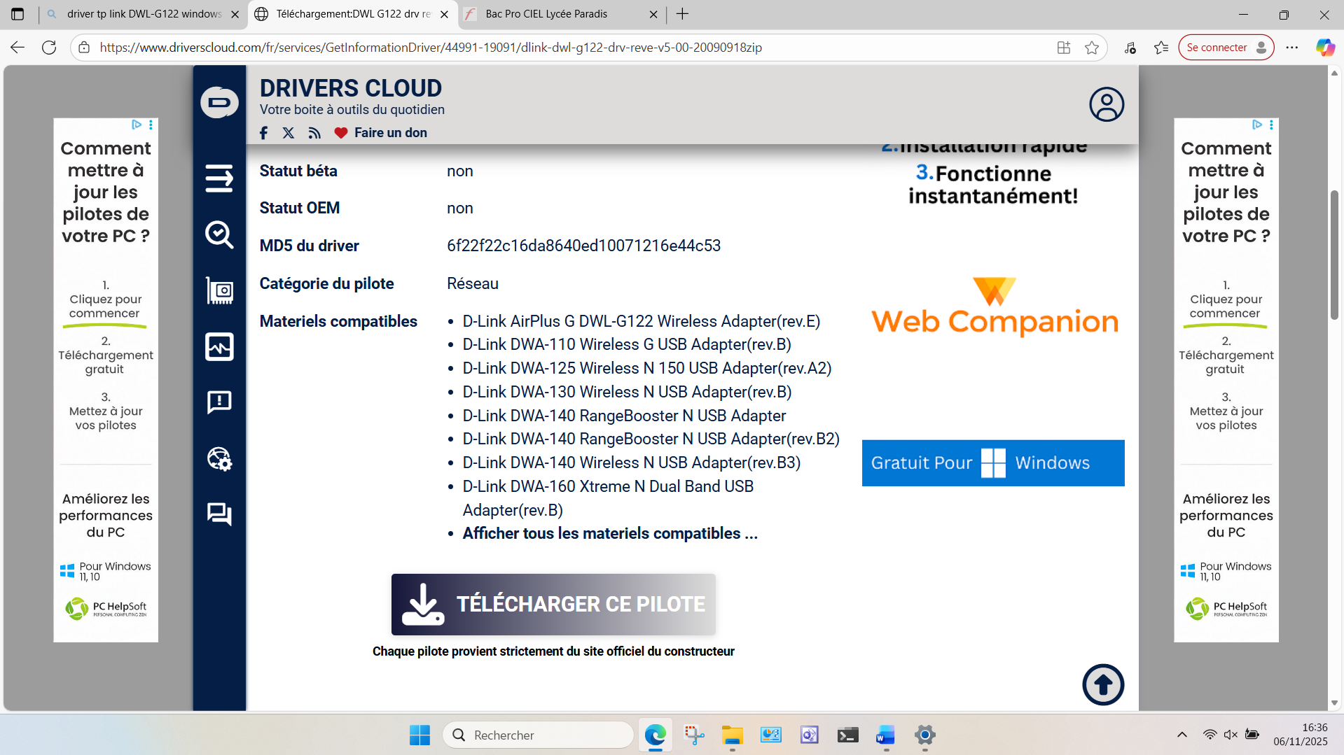
Ensuite il faut glisser le fichier sur une clé usb pour le mettre sur le pc qui n’a pas de WI-FI et installer le pilote,
Donc il faut double cliquer sur le driver et cliquer sur suivant,
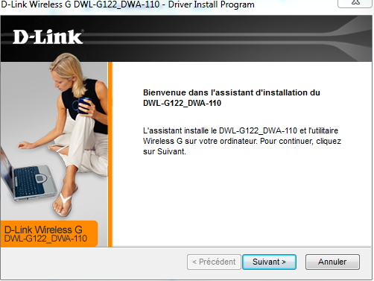
Il faut recliquer sur suivant
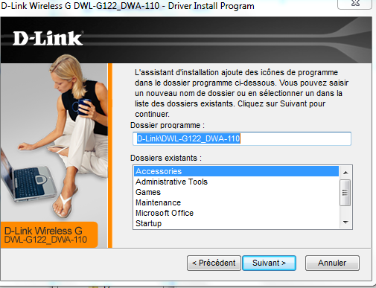
Encore une fois il faut cliquer sur suivant
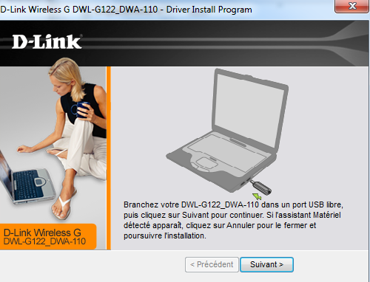
On doit attendre que l’installation se finisse
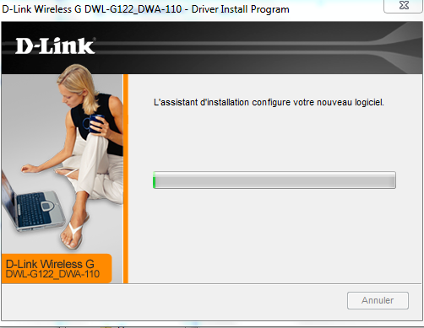
Et vérifier que votre connexion marche,
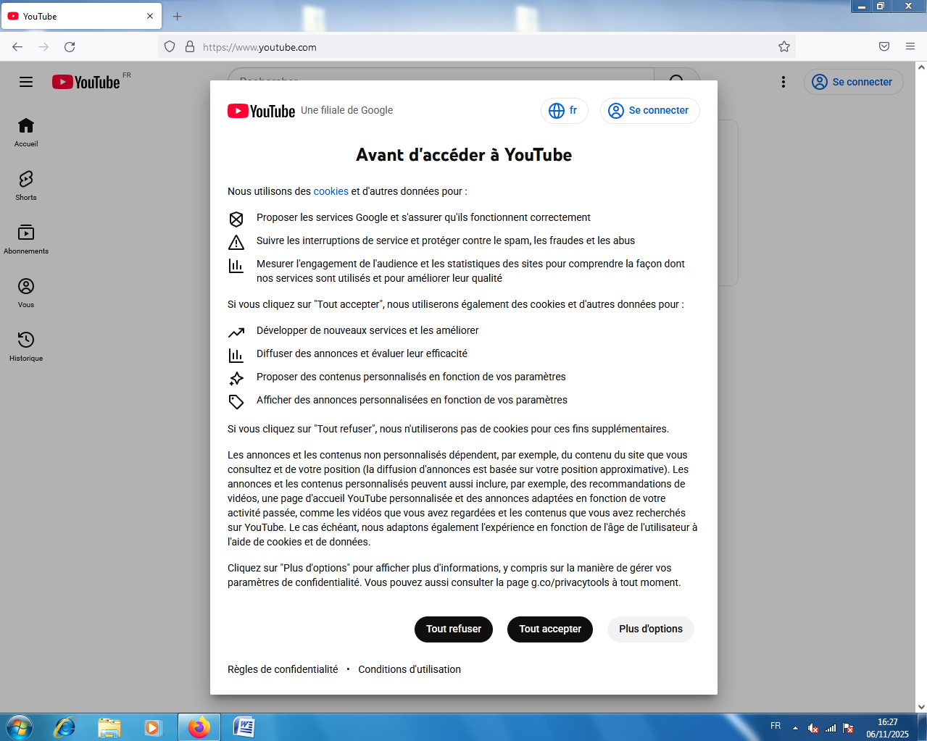
Sur deux navigateur différents
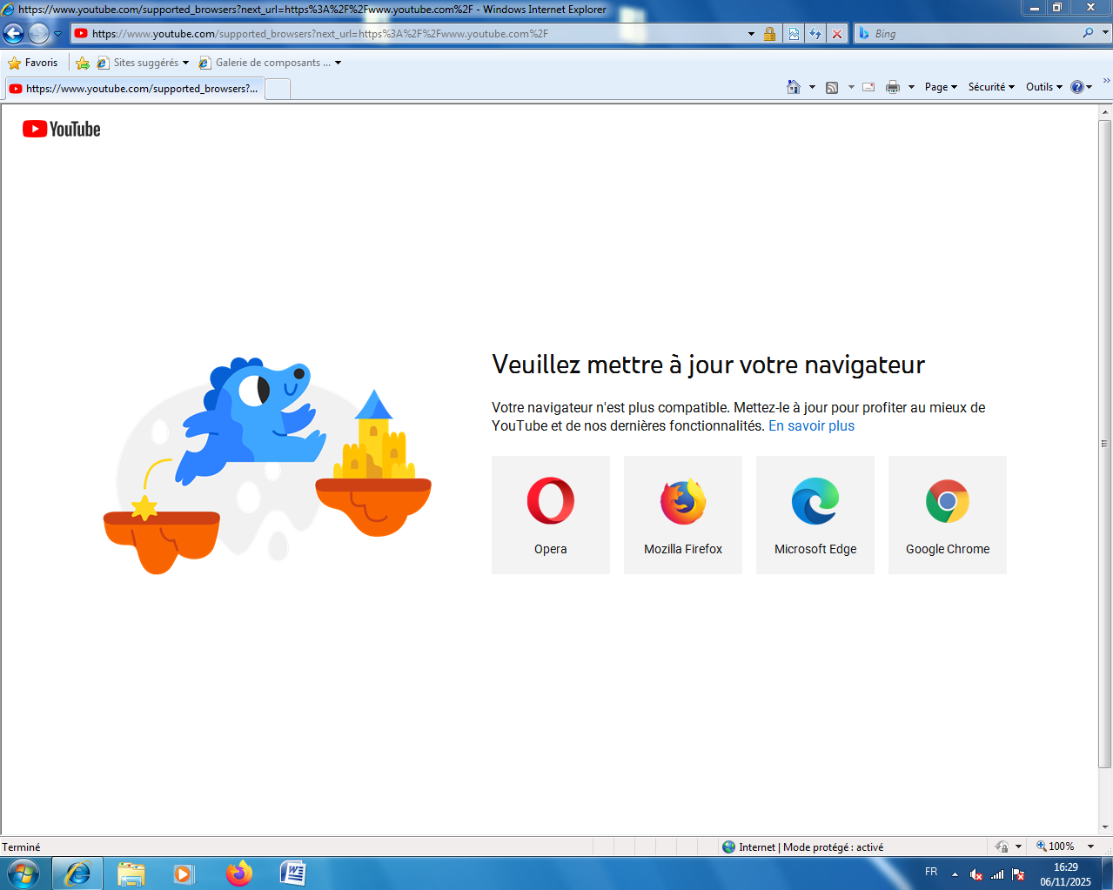

Faire vérifier le bon fonctionnement du réseau WIFI sur le PC utilisant un système d’exploitation Windows 7 | /5

- Effectuer la même chose que pour la question 2 ci-dessus mais avec un PC sous système d’exploitation Windows 10 ou versions supérieures.
-Bien reprendre tous les points de la questions 2.
- Attention il faut approfondir les explications notamment si l’installation s’effectue sans intervention de votre part … expliqué ce qui se passe sur le PC vérifier son bon fonctionnement en accédant au réseau, vérifier si le pilote est à jour, etc.
-Pour la valider la connexion à Internet, utilisation et validation de deux navigateurs Internet différents (en choisir un de différent par rapport à Windows XP), bien indiquer les paramétrages du réseau pour vous connecter au portail du Wifi Chartreuse.
N° et sa marque du PC utilisé : SN 2204 / CIEL 102, terra

dès que j’ai brancher ma clé wifi, windows 11 l’a reconnu
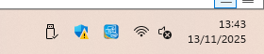
Ensuite je vais vérifier si il y a des mise a jour a faire au niveau du driver,
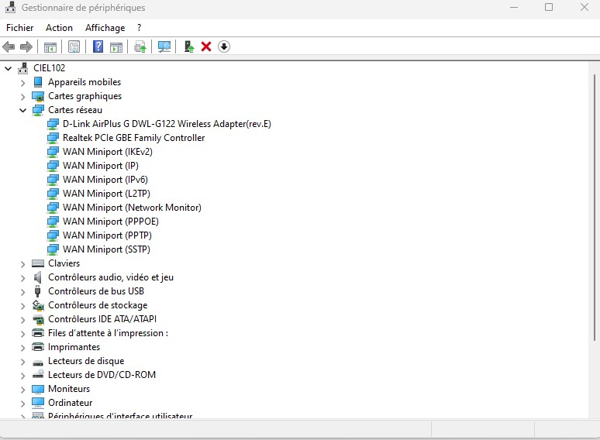
Je fait clique droit rechercher des mise a jour et je clique sur « rechercher automatiquement les pilotes » ;
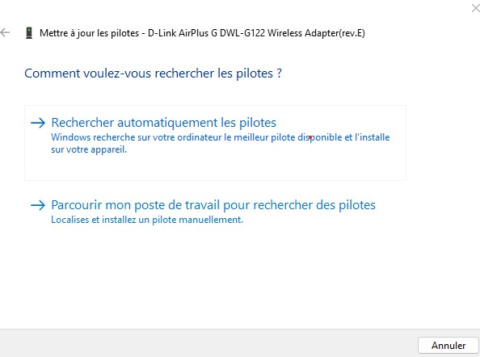
Et pour mon cas j’ai déjà le dernier pilotes disponibles,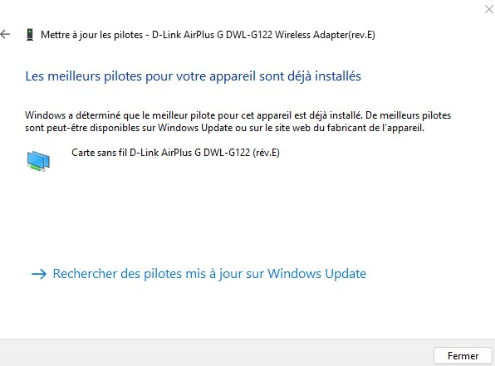
Je peut donc me connecter au wifi,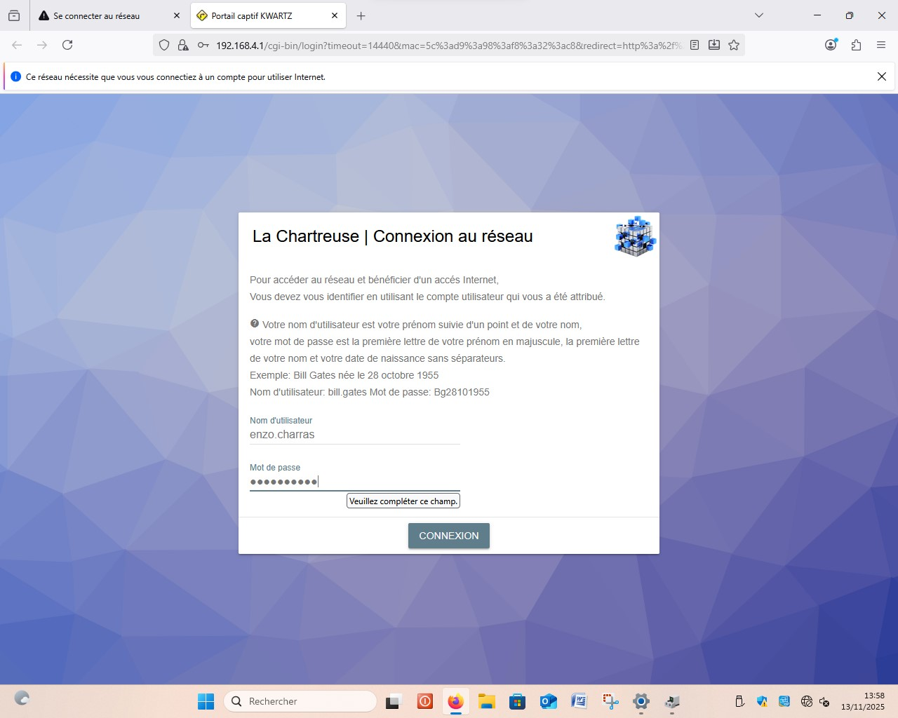
Et vérifier si le wifi marche,
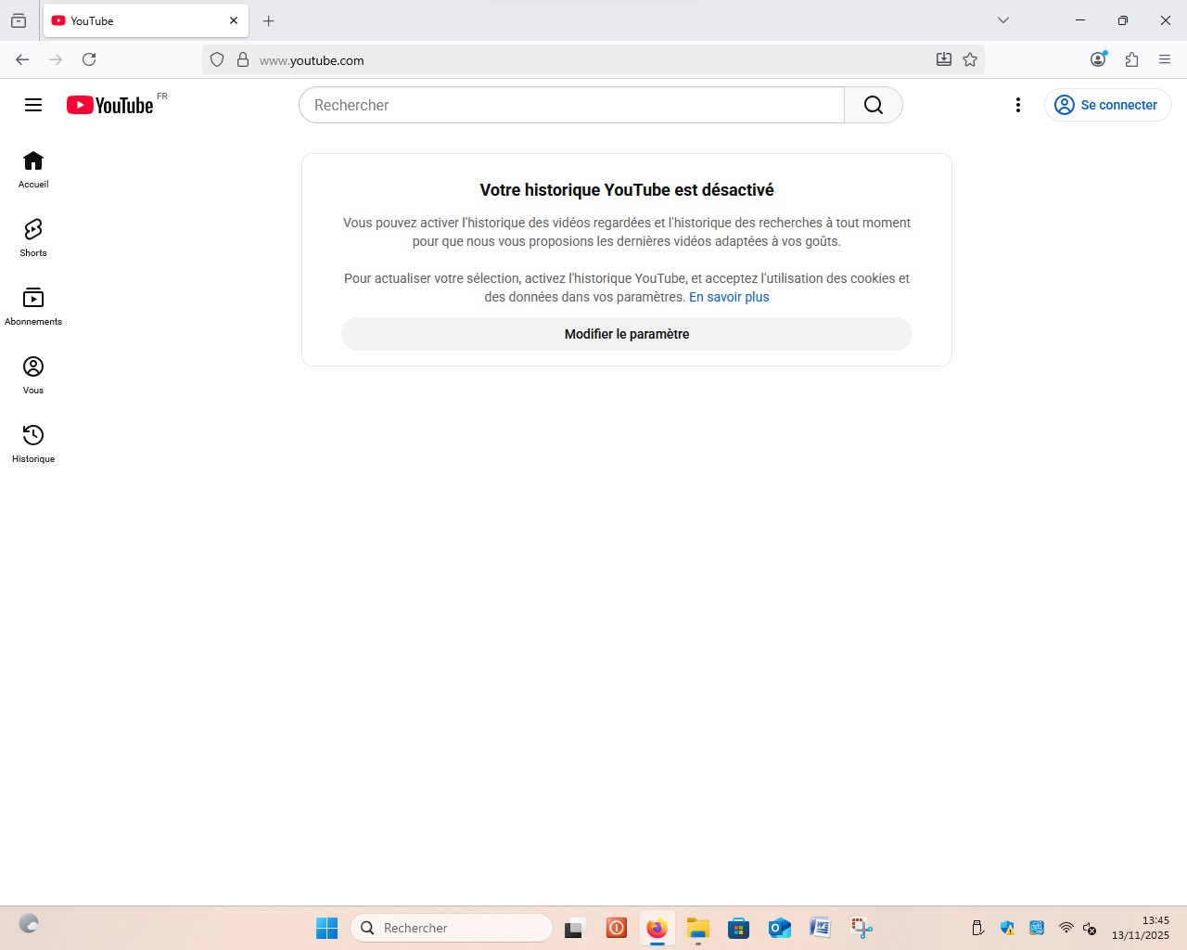
Sur deux navigateur différent,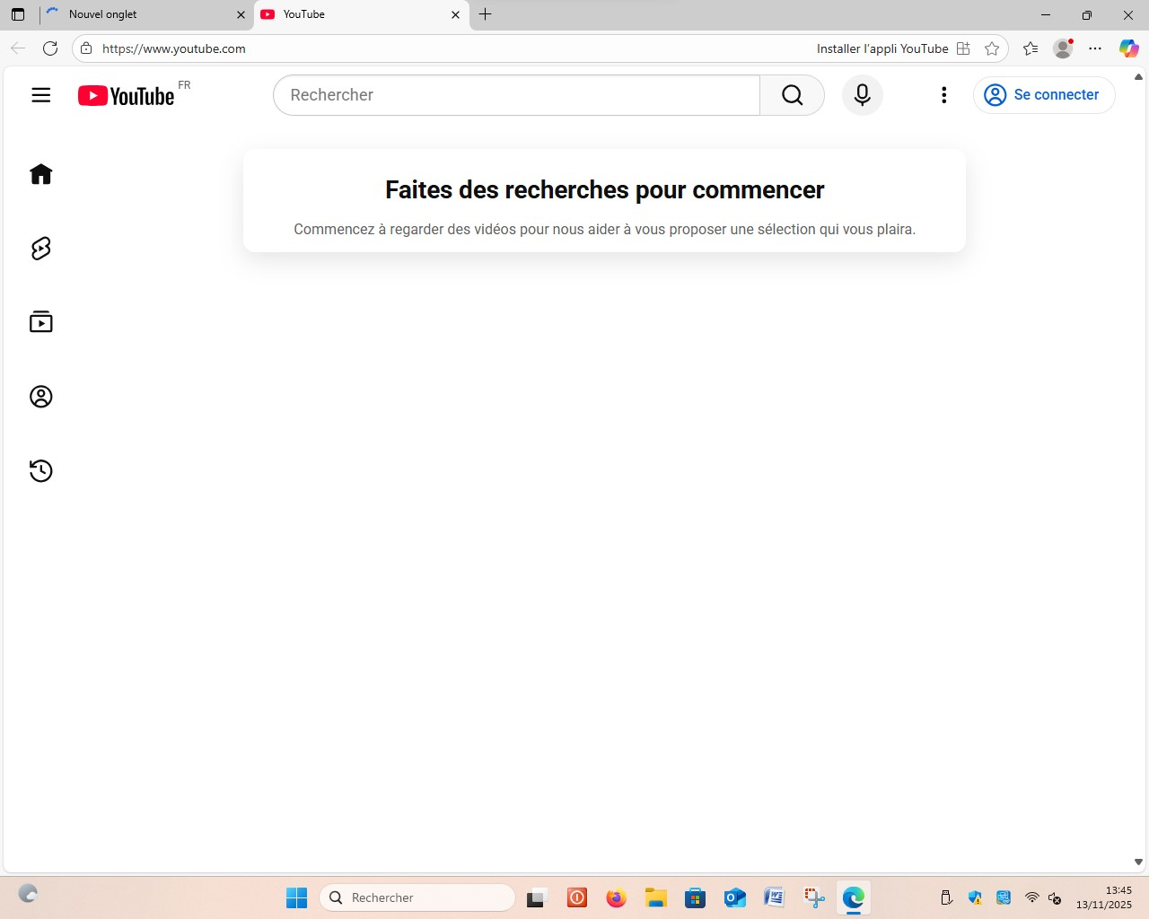

Faire vérifier le bon fonctionnement du réseau WIFI sur le PC utilisant un système d’exploitation Windows 10 ou versions supérieures. | /5

Évaluation

Bilan notation : / 20

